YJ5280轻便多功能强光灯
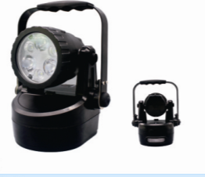
1、 多功能照明，聚乏光可调、黄光信号警示功能且灯头能在
0 至 90 之间调节；
2、快充功能:2h 可允电至 80%以上，3.5h 可完成充电，提高
工作效率；
3、额定电压: 11.1V；
4、电池容量: 5Ah；
5、额定功率: 12W；
6、放电时间: ≥10h(强光)、 ≥24h(工作光)、≥80h(弱光）；
7、充电时间(完全放电条件下）<3.6h；
8、防爆型式: Ex de ib mb IIC T6 Gb；
9、外壳防护:IP66；
10、外形尺寸:约 171*156*208mm；
11、重量:约 1.7Kg；
12、使用环境温度:-20C-40C；

